1bis. En haut de la montagne, Dieu se rencontre
Exode 19, 1-9
« Moïse gravit la montagne pour rencontrer Dieu » v.3
Objectifs :
- Découvrir que la montagne est un lieu où Dieu se rencontre dans la Bible
- Explorer l’importance pratique et symbolique de la marche dans la foi. La marche met en route.
- Découvrir le côté mystérieux de Dieu. Il se donne à voir en haut ou dans une nuée et surtout par le témoignage biblique.

Introduction thématique
Voir la séquence 3.1 L’écho de la montagne : https://www.pointkt.org/parcours/lecho-de-la-montagne-notre-terre-extraordinaire-1/
Texte biblique Ex 3,1-20

Les Israélites quittèrent Refidim. Le premier jour du troisième mois après leur sortie d'Égypte, ils pénétrèrent dans le désert du Sinaï. Ils installèrent leur camp dans le désert, près du mont Sinaï.

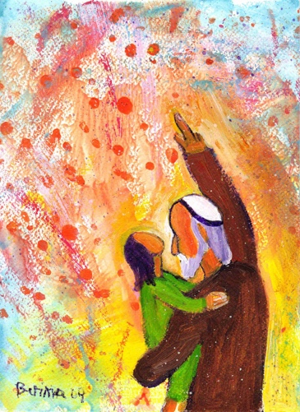
Moïse gravit la montagne pour rencontrer Dieu. Du sommet, le Seigneur appela Moïse et lui dit : « Voici ce que tu déclareras aux descendants de Jacob, les Israélites : “Vous avez vu comment j'ai traité les Égyptiens ; vous avez vu comment je vous ai amenés ici, près de moi ; je vous ai portés comme un aigle porte ses petits sur son dos. Maintenant, si vous écoutez bien ce que je vous dis et si vous respectez mon alliance, vous serez pour moi un peuple particulièrement précieux parmi tous les peuples. En effet toute la terre m'appartient, et vous serez pour moi un royaume de prêtres, un peuple qui m'appartient.” Voilà ce que tu diras aux Israélites. »

Moïse revint au camp, convoqua les anciens d'Israël et leur communiqua tout ce que le Seigneur lui avait ordonné. Tout le peuple, unanime, s'écria :« Nous ferons tout ce qu'ordonne le Seigneur. »

Moïse rapporta leur réponse au Seigneur. Alors le Seigneur lui déclara : « Je vais venir jusqu'à toi, caché dans une épaisse nuée, afin que les Israélites m'entendent parler avec toi et qu'ils aient confiance en toi pour toujours. » Moïse répéta au Seigneur la réponse du peuple.

Commentaire

« Moïse gravit la montagne pour rencontrer Dieu » littéralement « Moïse monta vers Dieu ». Dans cette seule phrase se jouent plusieurs éléments :
- Dans la Bible, Dieu se rencontre en différents lieux géographiques extérieurs, voir la rencontre de Moïse au buisson ardent (séquence 1)
- Pour rencontrer Dieu, il s’agit de se déplacer. En Genèse 15, Dieu fait sortir Abraham de sa tente pour qu’il voie la promesse de Dieu. De même, dans la parabole des jeunes filles en Matthieu 25, elles doivent sortir pour rencontrer l’époux.
- La montagne, les hauteurs sont un lieu de rencontre.
  - Jésus est monté pour vivre avec ses disciples l’expérience de la transfiguration.
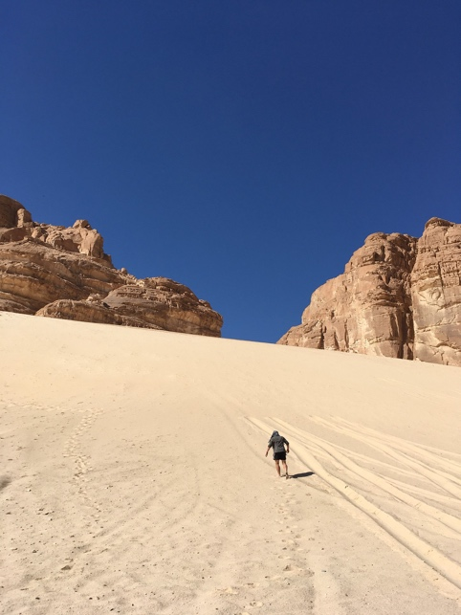
  - D’ailleurs dans le psaume 24,3 et suivants ; le priant se demande « Qui sera admis à gravir la montagne du Seigneur, à se tenir dans le lieu qui lui appartient ? Ceux qui ont gardé les mains nettes et le cœur pur, qui ne sont pas attirés vers le mensonge, qui n'ont pas fait de faux serments. Ils recevront la bénédiction du Seigneur et seront approuvés par Dieu leur sauveur. Tels sont ceux qui le cherchent, ceux qui se tournent vers Dieu ».
  - Dans l’Évangile de Jean 4, Jésus va discuter avec la Samaritaine du lieu où adorer Dieu : en montagne pour les Samaritains, à Jérusalem pour les juifs. Pour Jésus, l’essentiel est d’adorer Dieu en Esprit (Jean 4, 23).
- Le mot utilisé pour signifier "monter" est un mot très fréquemment utilisé dans l’Ancien Testament, plus de 814 fois. Il est traduit par monter, mais aussi rencontrer, quitter, voir se lever. Suivant le temps, il peut être traduit également par le mot « Aurore ».

« Du sommet, le Seigneur appela Moïse » littéralement « L’Éternel l’appela du haut de la montagne ».
- Dieu prend l’initiative de la rencontre, comme dans le récit d’Elie au mont Horeb : c’est Dieu qui invite Elie à sortir pour le voir passer (1 Rois 19, 11).
- Dans ce récit, on imagine que Moïse lève la tête pour écouter cette voix qui vient d’en haut. Cette notion permet de poser que Dieu est une « entité » extérieure à la nature. Il n’est pas la montagne qui parle. Il n’est pas le subconscient de Moïse. Il est le Tout-Autre, comme le rappel cette prière de Grégoire de Nazianze, Père de l’Église, 4e siècle : « O Toi l’au-delà de tout, comment te nommer d’un autre nom ? Quelle hymne pourra te chanter ? Aucun mot ne t’exprime. Quel esprit pourra te saisir ? Tu es au-delà de toute intelligence. Seul, tu es indicible car tout ce qui se dit est sorti de toi… Tout ce qui demeure, demeure en toi. Tout ce qui déferle dans l’univers déferle en toi… ».
- Et en même temps, Dieu parle, il va à la rencontre de Moïse, il se donne à entendre et fait de Moïse son porte-parole. Il est le tout proche, comme le dit cette prière de Dag Hammarskjöld, 1905-1961, Secrétaire général des Nations-Unies : « O toi qui es au-dessus de nous, toi qui es l’un de nous, toi qui es aussi en nous, fais que tout le monde te voie aussi en moi et que je te prépare le chemin… Donne-moi un cœur pur afin que je te voie, un esprit humble afin que je t’entende, l’esprit d’amour afin que je te serve, l’esprit de foi afin que je demeure en toi… »
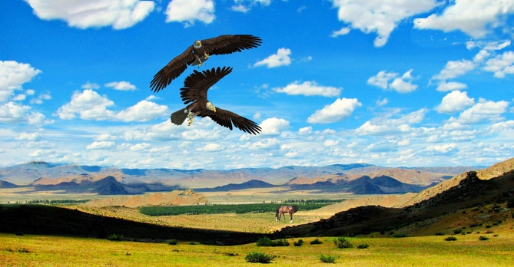
Quelques mots-clés dans le discours de Dieu :
- Aigle : Dieu porte sur des ailes d’aigle son peuple pour le délivrer. Dans le livre du Deutéronome, à nouveau, Dieu est comparé à un aigle, plus précisément à une aigle « Il est comme l’aigle qui encourage sa nichée : il plane au-dessus de ses petits, il déploie toute son envergure, il les prend et les porte sur ses ailes » (Deutéronome 31,11 TOB). « La formule exprime à la fois la sollicitude de Dieu pour ce peuple, et la puissance par laquelle il l’a mis hors d’atteinte, hors de portée des assauts ennemis. Une telle image est tempérée par des passages comme Exode 14/10-12; 16/32 etc., qui rappellent que le peuple ne se sentait pas aussi à l’abri que cela ! Pour parler ainsi il faut déjà être loin des faits eux-mêmes. »
- Alliance : Ce mot, essentiel dans la théologie de l’Ancien Testament, nous rappelle l’alliance faite par Dieu à Noé au sortir de l’arche (Genèse 9) ; mais aussi l’alliance faite avec Abraham (Genèse 15, 17). Le mot alliance veut littéralement dire « entre-deux », il s’agit d’un pacte scellé entre deux personnes, entre deux pays, entre deux entités. En faisant alliance, on conclut un pacte qui établit une relation entre deux personnalités qui ont chacune une responsabilité l’une envers l’autre.
- Royaume de prêtres : « on peut comprendre :
  - qu’Israël est gouverné par des prêtres, ce qui peut correspondre à la réalité historique post-exilique.
  - avec le judaïsme, que le terme « prêtres » de cette expression signifie « princes ». Dieu est le roi, les Israélites des princes, les autres hommes les simples sujets.
  - que tous les membres du peuple d’Israël sont des prêtres, c’est-à-dire des médiateurs entre Dieu et les hommes de la terre. Israël doit faire connaître au monde la Thora, le chemin de YHWH, et inversement il sert Dieu pour le monde entier. La troisième expression confirme cette lecture. »

« Nous ferons tout ce qu'ordonne le Seigneur. » Voici l’engagement pris par le peuple. On le sait bien, c’est un engagement humain. Dans la suite de l’histoire du peuple et de Dieu, parfois le peuple va tenir cet engagement, parfois il ne le tiendra pas. C’est peut-être sachant cela que Dieu va donner une preuve au peuple qu’il est avec Moïse en venant dans une nuée !
Sur ce thème voici un extrait d’une méditation de Taizé : « L’alliance avec Dieu n’est pas d’abord suspendue à un faire (conduite, culte, mission…) mais à l’écoute de sa voix qui permet de discerner sa volonté. Cela commence en rejetant les autres voix, peurs, rêves ou calculs, pour laisser la priorité à celle-là. Dieu ne destine pas Israël à devenir un modèle d’organisation, de moralité ou de culture mais à être le signe visible de son Alliance parmi les nations : être ensemble jusqu’à partager une même volonté. Sans calcul ni explication, Dieu s’engage à veiller, soigner, protéger, bénir de manière particulière Israël parmi tous les peuples et espère faire de tous les Israélites des prêtres et des saints : les serviteurs de sa communion avec les hommes, tout ouverts et tout donnés à Dieu, capables de l’accueillir entièrement et de lui consacrer toute leur existence. »
Déroulement possible de la célébration
 | Pour tous les âges | Pour l’éveil à la foi | Pour les enfants de 6 à 10 ans
Biotope et insecte | Présentation de notre guide du jour : Papillon, voir séquence 3.1.
Animation ludique | Ronde dedans-dehors |  | Parcours avec des chaises
Raconter la Bible | - Narration en cercle
Parole ouverte | Voir plus bas
Prière | Prière pour le voyageur | Prière avec des comparaisons
Chant | Pour se mettre à l’écoute : « Je fais silence » interprété par Philippe Corset : https://www.youtube.com/watch?v=jx_AG4GsZNc
Activité créatrice | - Le papillon, voir séquence 3.1  - Différents bricolages avec des empreintes de pieds
Activité réflexive |  |  | Une fresque « alliance » pour une célébration
La suite en famille | Une marche méditative, voir page 19 du manuel principal, 2.2.2. Pour vivre un temps de prière en plus.

Animation ludique

Ronde dedans-dehors :
- Diviser le groupe en deux. Après une première fois, inverser le groupe.
- Un groupe forme une ronde en se tenant les mains. Pendant la musique, les participant·es devront lever les bras et les baisser.
- L’autre groupe devra entrer et sortir du cercle, ce qui est possible uniquement lorsque les bras du cercle sont levés.
- Au début du jeu, tous sont à l’intérieur. Le but du jeu est que, lorsque la musique s’arrête, tous se trouvent à l’extérieur, comme Moïse qui est sorti pour rencontrer Dieu. Tant qu’il reste des personnes à l’intérieur, la musique continue. Les personnes dehors peuvent se reposer jusqu’à ce que tout le monde soit dehors.
Parcours avec des chaises
- Faire des petits groupes de 3 ou de 2.
- Chaque groupe a une chaise de plus que de participant·es.
- Délimiter une ligne de départ et une ligne d’arrivée en ligne droite.
- Chaque groupe doit parcourir la distance debout sur les chaises.
  - L’idée est que chaque enfant grimpe sur une chaise, puis on se passe la chaise restante devant eux.
  - Ensuite, chaque enfant avance d’une chaise et ainsi de suite.
  - Si un enfant pose le pied par terre, tout le groupe doit reculer d’une chaise.
- Le premier groupe qui est arrivé en entier sur la ligne d’arrivée a gagné.
- Attention : ne pas utiliser de chaise pliable.
Raconter la Bible
« Papillon raconte », avec des objets
Matériel : le papillon, un coffret à trésor, une Bible, du sable, une corde, des rectangles en papier ou tissus, des traces de pas, une bougie, une plume, une feuille de papier, des rubans, une couronne, un photophore sombre ou une bougie led et de la ouate,

Moi, le papillon, j’aime voler. Je suis un papillon spécial, car j’aime suivre les gens et découvrir ce qu’ils font. C’est de famille. Mes ancêtres aussi étaient curieux comme moi. D’ailleurs, nous avons un récit qu’on se transmet d’un de mes ancêtres qui suivait Moïse. Il le suivait partout, sauf lorsque Moïse allait en haut de la montagne, car mon ancêtre disait toujours : « Dieu est un secret du cœur. Seul le témoignage peut révéler ce trésor. »  Un jour, il a vu Moïse qui n’arrêtait pas de monter et de descendre une montagne. Alors il a fait comme tout le peuple, il a attendu le témoignage de Moïse. Je vous propose de découvrir ce récit de la Bible. | Poser le papillon  Poser le coffret à trésor  Poser et ouvrir la Bible vers le papillon
Tout a commencé dans le désert du Sinaï.  C’est un désert fait de montagnes. | Poser soit du sable sur une nappe, soit un tissu jaune  Poser une corde traçant des montagnes
Le peuple qui était sorti d’Egypte s’est installé au pied d’une montagne. | Faire une seule montagne avec la corde  Poser des rectangles pour symboliser des tentes  Poser un petit papillon vers les tentes
Moïse s’est levé et est monté vers le sommet de la montagne. | Poser des traces de pas du bas jusqu’en haut de la montagne.
Du sommet, Dieu a appelé Moïse.  Moïse l’a écouté. | Poser une bougie sur le haut du sommet  Faire un temps de silence ou passer le chant « Je fais silence ». Pendant ce temps, poser vers la bougie  une plume ,  une feuille roulée avec un ruban  une couronne
Puis Moïse est descendu de la montagne et il a dit au peuple : | Poser des pas qui descendent
« Dieu m’a dit de vous transmettre ce message : « J’ai pris soin de vous. Je vous ai porté sur mes ailes d’aigle pour vous libérer.  Si vous respectez mon alliance,  vous serez précieux pour moi, un royaume de prêtres. » | Prendre les trois objets et les poser vers les tentes.
Le peuple a dit : « Nous ferons tout ce que demande Dieu. » | Entourer la feuille roulée avec d’autres rubans
Moïse est monté dire cela à Dieu.  Alors Dieu lui a parlé à nouveau. | Poser des traces qui monte vers la montagne  Faire un temps de silence. Poser soit une petite bougie dans un photophore laissant passer une toute petite lumière ; soit une bougie led au milieu de la ouate
Moïse est redescendu et il a dit au peuple : | Poser des traces qui descendent
« Dieu m’a dit : « Je vais venir vers toi quand tu seras parmi le peuple, caché dans une nuée, pour que le peuple ait confiance en toi ». | Poser la lumière vers les objets

Parole ouverte
- Quel élément de ce récit t’a touché·e ?
- Où aimerais-tu être dans ce récit ? En haut, en bas, en marche, en dehors, en dedans ?
- Quelle parole transmise par Moïse te touche, t’interpelle, te questionne ?
- Moïse rencontre Dieu dans la montagne, et toi, où est-ce que tu aimes rencontrer Dieu ?
- Poser l’image de Bernadette Lopez… Que pensez-vous que l’enfant montre ? Que dit le grand-père ?

Prière

Avec des comparaisons

- Dans ce récit, Dieu est comparé à un aigle. Et vous, à quoi compariez-vous Dieu ?
  - Soit prendre des images d’animaux, de paysages, d’objets pour que les personnes puissent faire leur choix,
  - Soit prendre des objets symboliques, type plume, pierre, feuille, cailloux, …
  - Soit chacun·e a une feuille type A6 sur laquelle il peut dessiner un animal, un paysage, un objet pour établir une comparaison
- Ces images, ces objets permettent ainsi de constituer une prière…
  - « Dieu, tu es pour moi comme l’aigle qui me porte sur tes ailes pour me libérer »
  - « Dieu, tu es pour moi comme ……………………………. qui ……………………………… »
Voici quelques exemples :

Ces prières, avec l’accord des participant·es, peuvent être reprises dans une célébration.

Une prière pour le voyageur par l’aumônerie de l'aéroport de Paris

Ô toi Dieu très présent
Guide-nous dans la paix
Vers laquelle nous voulons aller.
Permets que nous atteignions
Notre but sans encombre.
Protège-nous de tous les dangers
Pendant que nous voyageons
Sur terre, sur mer ou dans les airs.
Ouvre nos yeux et notre cœur
Afin que nous voyions ton visage
A travers la beauté du monde et
De la rencontre du prochain.
La création que nous découvrons
Avec étonnement,
Jour après jour,
C'est la tienne, Seigneur.
Tu es merveilleux.
Nous te remercions.
Amen.
Chant
« Je fais silence » de Danielle Sciaki interprété par Philippe Corset

Refrain : Je fais silence, je pense à Toi. Mon Dieu je t’aime, tu es en moi !
Jésus je t’aime, tu es en moi !

- Je veux t’écouter et tendre mes bras. En moi tout se tait pour être avec Toi. Refrain
- Je veux te parler de tous mes amis C’est comme un secret que je te confie. Refrain
- Je veux murmurer merci pour la vie. Tu nous l’as donnée. Comme elle grandit ! Refrain

Activité créatrice

Divers bricolages avec des traces de pas

- Soit avec un modèle de trace de pied ou de pas,
- Soit en prenant une empreinte des pieds des participant·es
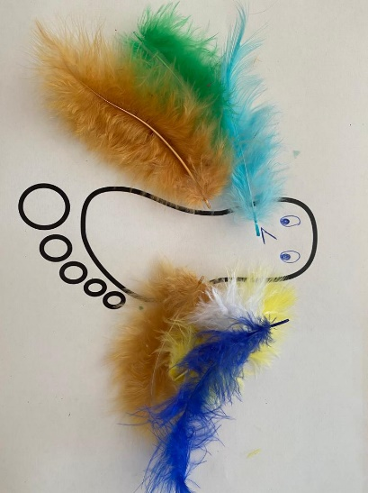
- Soit en enlevant un soulier et en en dessinant le contour
Vous pouvez réaliser plusieurs bricolages :

- Un oiseau (en lien avec l’aigle du texte)
- Sur ce site, vous trouvez d’autres idées d’images, telles qu’un perroquet, une fusée, un koala : https://www.jeuxetcompagnie.fr/empreinte-de-pied-25-idees-originales-et-creatives/
- Vous pouvez aussi transformer les traces de pas en tongue avec des coquillages : http://lutinscreatifs.canalblog.com/archives/2015/07/28/32415136.html
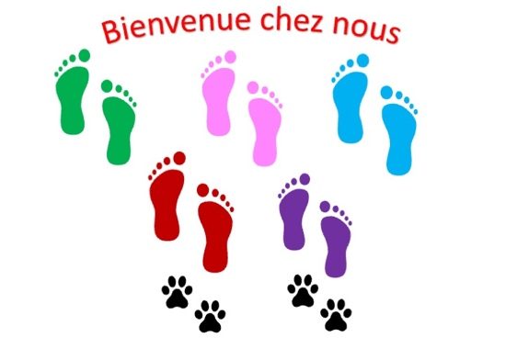
Vous pouvez imprimer plusieurs grandeurs de pas, pieds et les enfants constituent un tableau de leur famille pour mettre sur la porte d’entrée. Voici un exemple d’une famille avec trois filles, deux parents et deux chats :
- Les enfants colorient les traces ou les décorent selon leur imagination.
- Prévoir des traces de chats, de chiens, de lapins…

Activité réflexive :
Faire une fresque « Alliance » collective ou individuelle en rappelant quelques étapes d’alliance entre Dieu et les êtres humains.

En faisant cette activité, vous pouvez raconter les récits.

Nous vous proposons 5 étapes, mais vous pouvez en mettre plus ou moins
- Dessiner un arc-en-ciel : Écrire : « La vie est protégée » NOE
- Dessiner des étoiles : « Toutes les familles de la terre sont bénies » ABRAHAM Et SARAH
- Dessiner une montagne : « Vous êtes précieux » MOISE
- Dessiner une colombe : « Tu es mon enfant bien-aimé » JESUS
- Dessiner de l’eau : « Vous êtes mes enfants » NOUS
Cette fresque peut aussi être réalisée en collant des papiers, des tissus. Voici un exemple de fresque réalisée par un groupe d’enfants sur un autre thème : https://www.kt42.fr/2018/05/bricolage-cate-la-fresque-de-lalliance.html
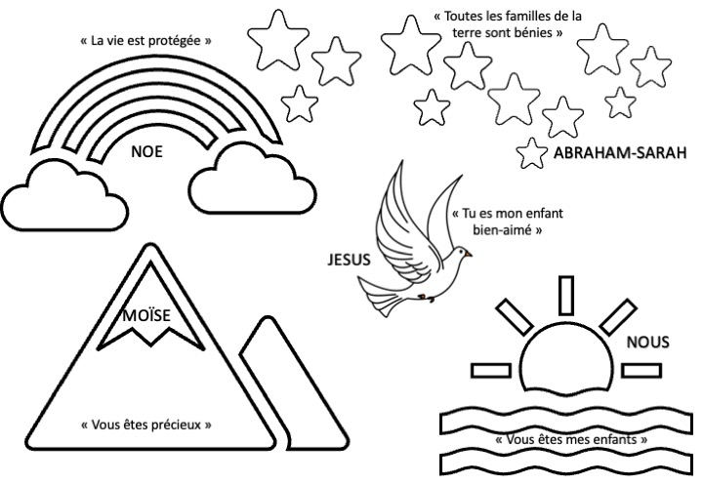

Grégoire de Nazianze « O Toi l’au-delà de tout » dans Ecoute, Seigneur, ma prière. Textes choisis et présentés par Jean-Pierre Dubois-Dumée, Desclée de Brouwer, 1988, page 35
Dag Hammarjöld « O toi qui es aussi en nous » dans Ecoute, Seigneur, ma prière. Textes choisis et présentés par Jean-Pierre Dubois-Dumée, Desclée de Brouwer, 1988, page 48
http://www.pointkt.org/fiches-bibliques/au-desert-du-sinai-dieu-rencontre-son-peuple/
Pour en savoir plus sur ce thème de l’alliance : http://www.interbible.org/interBible/ecritures/mots/2001/mots_010928.htm
http://www.pointkt.org/fiches-bibliques/au-desert-du-sinai-dieu-rencontre-son-peuple/
https://www.taize.fr/fr_article170.html?date=2006-11-01
https://sitecoles.enseignement-catholique.fr/?WebZoneID=590&ArticleID=8154

